第四章 习题课
这一章介绍的几个基本定理对微分方程理论、考察描述物理问题的完整性以及近似计算都是非常有意义的。
定理1.4.1 （毕卡定理）设有一阶微分方程的初值问题（Cauchy问题）
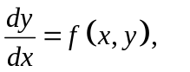 （4.2.1）
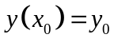 （4.2.2）
其中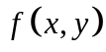在矩形域
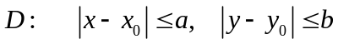
上连续；对变量满足Lipschitz条件, 则初值问题（4.2.1）（4.2.2）在区间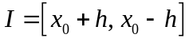上有并且只有一个解，其中常数
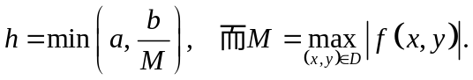
注意这里给出的存在唯一性定理是局部的，它只肯定了解在区间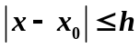上存在性唯一性，而确定此区间大小的数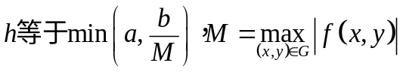越大，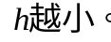这是不能令人满意的。因此就有了解的延拓定理：
定理4.3.1 （延拓定理）如果方程（4.3.1）的右端函数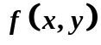在（有界或无界）的区域G内连续，且关于y满足局部的Lipschitz条件，则对于G内的任意一点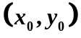，方程（4.3.1）的以为初值的解均可以向左右延拓而得到最大存在区间为积分曲线上的点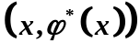将无限接近区域G的边界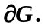
推论 若在区域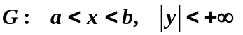内连续，允许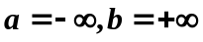，则方程（4.3.1）的以为初值的饱和解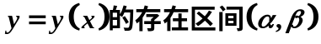 必属于下列情形之一：
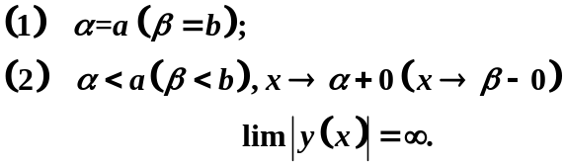
从以上定理可见，微分方程解的存在唯一性与初值密切相关，那么就提出问题：当初值发生变化时，解如何变化？为此将初值问题
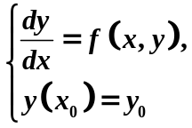
解写成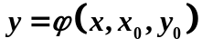，我们有
定理4.4.1 （解对初值的连续依赖定理）假设函数在某个区域G内连续，且关于y满足局部Lipschitz条件（Lipschitz常数为L），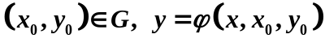是方程（4.3.1）满足初始条件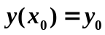的解，它于区间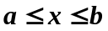上有定义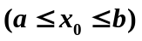，那么，对于任给的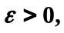必能找到正数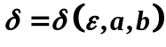，使得当
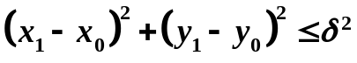
时，方程（4.3.1）满足条件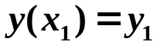的解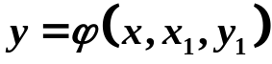在区间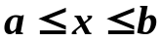上也有定义，并且
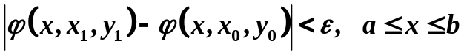。
这个定理表明：当初值的变化很小时，初值问题解的变化也很小。这样就有
定理4.4.2 （解对初值的连续性定理）若函数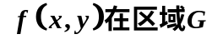内连续，且关于y满足局部Lipschitz条件，则方程（4.3.1）的解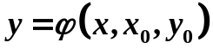作为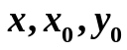的函数，在它的存在范围内是连续的。
进一步我们还有
定理4.4.5 （解对初值的可微性定理）若函数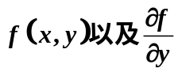都在区域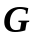内连续，则方程（4.3.1）的解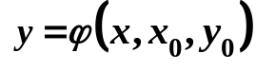作为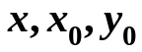的函数，在它的存在范围内是连续可微的。
证明 由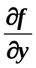在区域G内连续，可以推知在G内关于y满足局部Lipschitz条件。因此，在定理的条件下，解对初值的连续性定理成立，即在它的存在范围内关于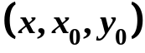是连续的。下面进一步证明对于函数的存在范围内任一点偏导数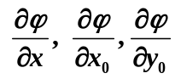存在且连续。
先证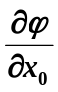存在且连续。
设由初值所确定的方程的解分别为
即
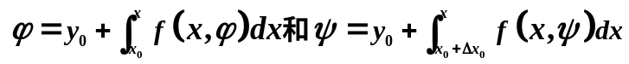
于是
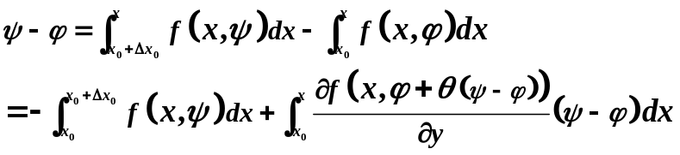
其中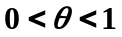。注意到及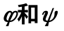的连续性，我们有
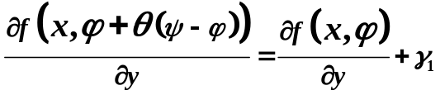
这里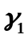具有性质：当。类似地有
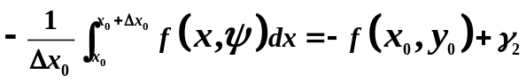
其中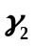与具有相同性质，因此对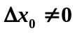，有
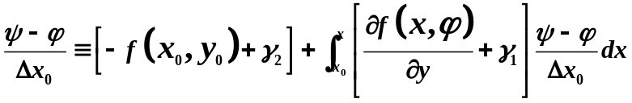
即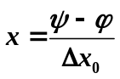是初值问题
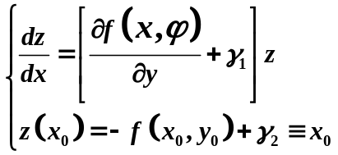
的解，在这里被看成是参数。显然，当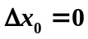时，上述初值问题仍有解。根据解对初值和参数的连续性定理，知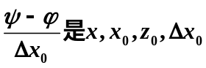的连续函数。从而存在
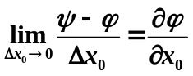
而是初值问题
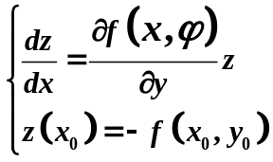
的解，不难求得
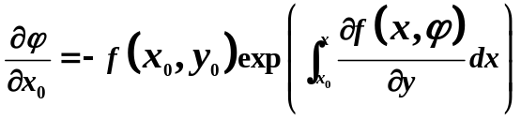
显然它是的连续函数。
同样可证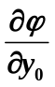存在且连续。
事实上，设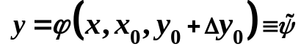为初值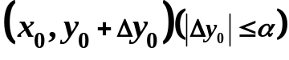所确定的解，类似上面的推演，可证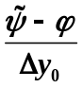是初值问题
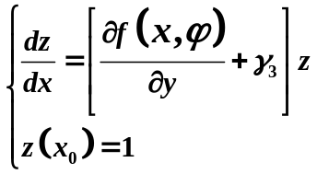
的解，因而
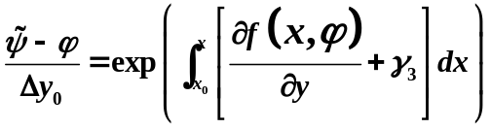
其中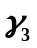具有性质：当。故有
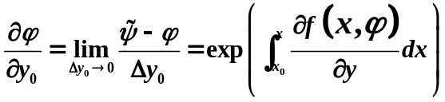
它是的连续函数。
至于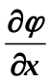的存在及连续性，只需注意到是方程的解，因而
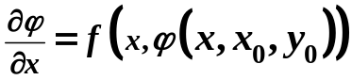
由f及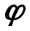的连续性即可以直接推出结论。
定理的证明过程实际上给出了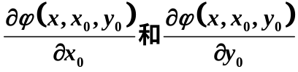的求法，所以我们可以将这个定理写成:
定理4.4.6 设函数都在区域内连续，这时对任一点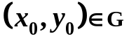，初值问题（4.2.1）、（4.2.2）都存在唯一的饱和解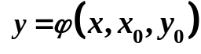。它的最大存在区间为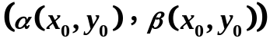，则作为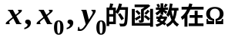连续可微，其中
并且分别满足初值问题
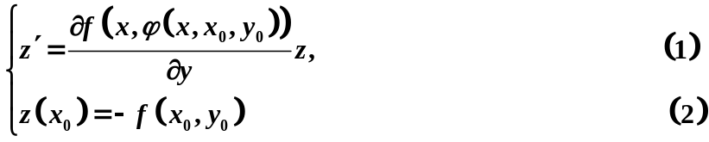
和
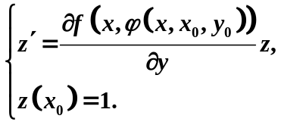 (3)
称（1）式为初值问题（4.2.1）和（4.2.2）的解的变分方程。
- 式的通解为
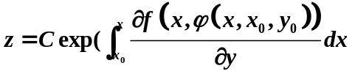，满足（2）、（3）的解分别为
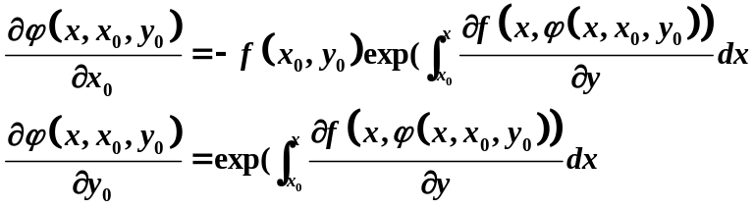
例1 试判断方程 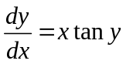在区域
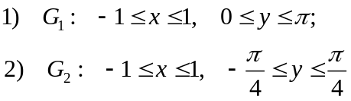
上是否满足解的存在唯一性条件。
解 1） 不满足。因为在区域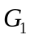上，方程右端函数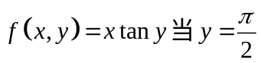时不连续。
2） 满足。因为在区域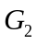上，方程右端函数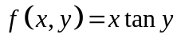连续， 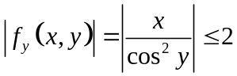有界。
例2 判断下列方程在什么区域上保证初值存在且唯一。
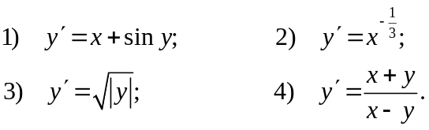
解 1）因为方程的右端函数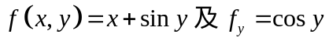在整个平面上连续，所以在整个平面上满足存在唯一性定理的条件，进而在整个平面上保证初值解存在且唯一。
2）因为方程的右端函数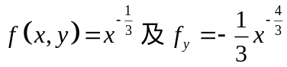在除去y轴的整个平面上连续，所以除去y轴以外的整个平面上初值解存在且唯一。
3）因为方程的右端函数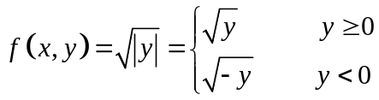在整个平面上连续，而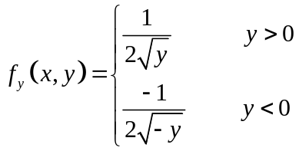在除去x轴以外的整个平面上连续，所以初值解在除去x轴以外的整个平面上存在且唯一。
4）该方程的初值解在除去直线x=y以外的整个平面上存在且唯一。

关于迭代法、求近似解和误差估计的例题由于在讲课时已讲，这里就不再举例了。

例 3习题3.1 6 证明格朗瓦尔（Gronwall）不等式：
设K为非负常数，且满足不等式
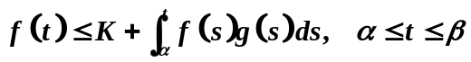
则有
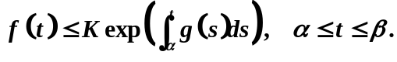
并由此证明毕卡定理中解的唯一性.
证明 1）当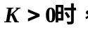设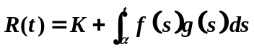，则
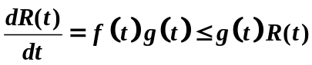
由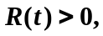分离变量得
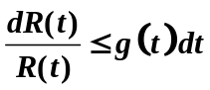
不等式两边从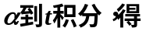
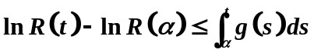
即
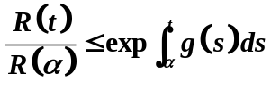
又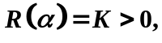 所以
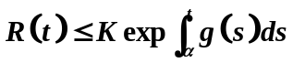
即有
2）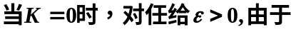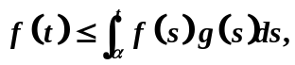所以
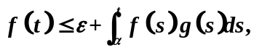
由1）有
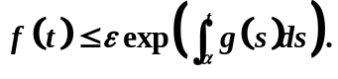
从而有
由1）、2）知不等式成立。
证明毕卡定理中解的唯一性。
设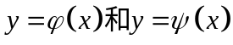是初值问题（4.2.1）、（4.2.2）的两个解，则有
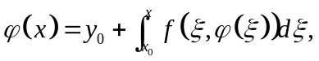
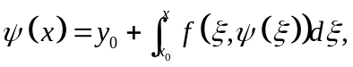
于是
由Gronwall不等式
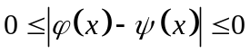
因而有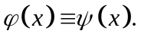
例4 设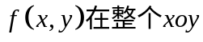平面上连续且满足李普希兹条件
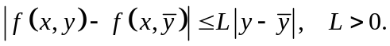
求证 1） 初值问题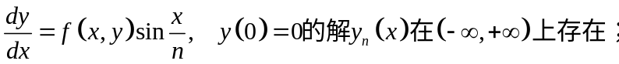
2） 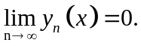
证明 1） 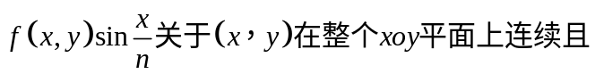满足李普希兹条件
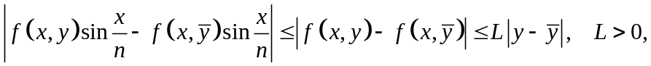
所以由存在唯一性定理及延拓定理，知上述初值问题存在唯一饱和解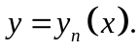下面这个解的存在区间为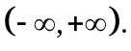用反证法，设
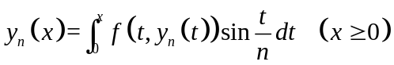
所以
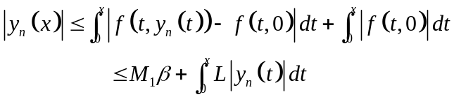
其中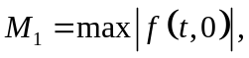由Gronwall不等式，有
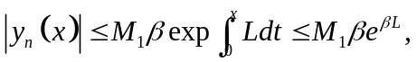
那么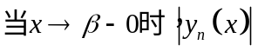不趋于。这与延拓定理的推论矛盾，故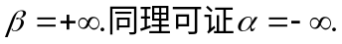
2） 对任意固定的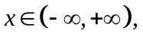有
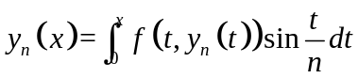 （1）
取B充分大，使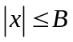，利用李普希兹条件，易得
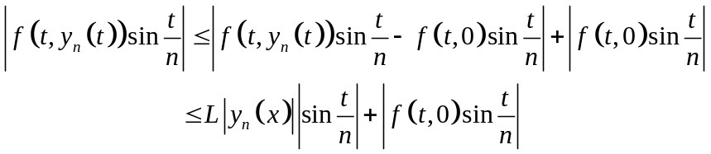
代入（1）并注意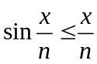，得
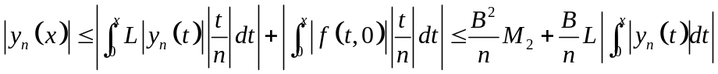 （2）
其中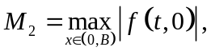由Gronwall不等式，有
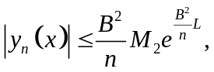
由此知 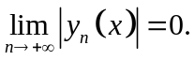
例 5 讨论方程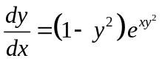每个解的最大存在区间，以及当x趋于这区间的端点时解的性状。
解 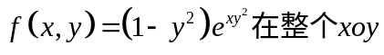平面上连续可微，所以对任意初始点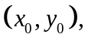方程满足初始条件的解存在唯一，且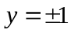显然是方程的解。
现在以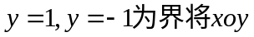平面分为三个区域来进行讨论。
- 在区域则对任意初始点
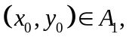方程满足初始条件的解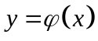递增，其存在区间为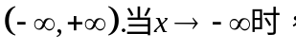为渐近线。
2） 在区域方程满足初始条件的解递减，其存在区间为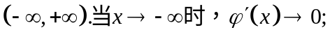 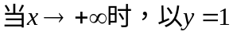为渐近线。
3） 在区域在该区域的任意解递减，其存在区间为 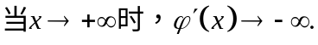其积分曲线分布如图。
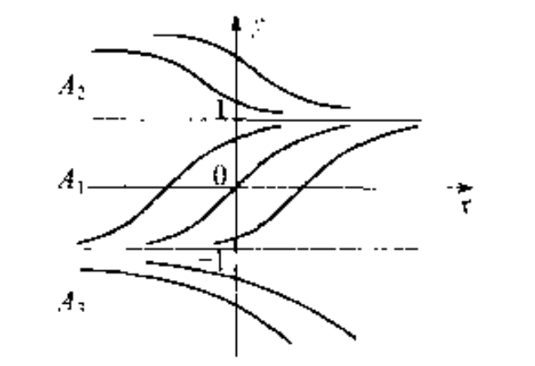

例6 已知Riccati方程
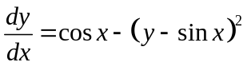
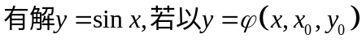记该方程满足初始条件的解，试求出
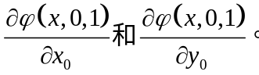
解 引进新的未知函数u，满足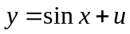，代入方程得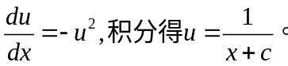从而该Riccati方程的通解为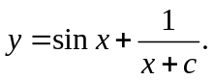满足初始条件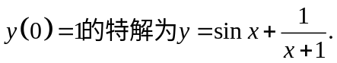
所以
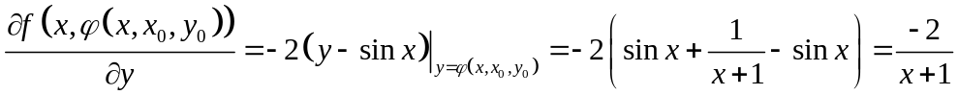
于是所求的两个偏导数都是线性齐次微分方程
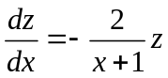 （1）
的解，分别满足初始条件 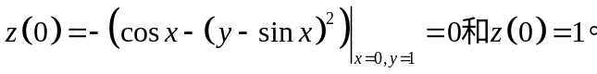而（1）的通解是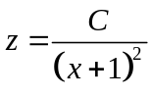，由初始条件分别得C=0和C=1，故
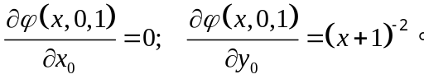
例7 已知方程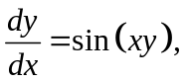试求
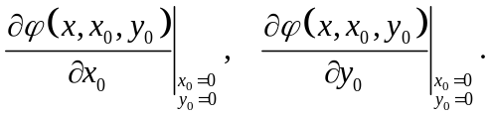
解 因为方程的右端函数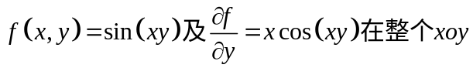平面上连续，所以满足可微定理的条件。所求导数分别是微分方程
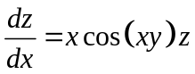 （1）
满足初始条件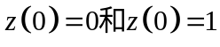的解。
微分方程（1）的通解是
